**LUCRARE DE ATESTAT PROFESIONAL**

**LA INFORMATICĂ**

***SUBPROGRAME: JOCUL BLACKJACK***

***ALPROGRAMOK: BLACKJACK JÁTÉK***

An școlar 2016-2017

*ÎNTOCMIT DE PROFESOR ÎNDRUMĂTOR*

Elekes Lukács – XII. B. Boda Szilárd

# **Bevezetés**

A C++ egy általános célú programozási nyelv, amely napjainkban szinte minden operációs rendszerben elérhető. A nyelv a C nyelv hatékonyságát megőrzi, és igyekszik a könnyebben megírható, karbantartható és újrahasznosítható kód írására. Az első kiadásra 1983-ban került sor, és a napjainkig használt nyelv, egyes helyeken didaktikai célból is. A C++ kiváló alprogramok megírására is.[1]

Az alprogram vagy függvény olyan nyelvi szerkezet, amelynek segítségével egy kódrészletet többször meghívhatunk egy bonyolult vagy hosszabb feladat megoldásakor.[2]

Az alprogramok előnyei:[3]

* Karbantarthatóság, újrafelhasználhatóság
* Olvashatóság
* Felhasznált változók láthatóságának csökkentése
* Letisztultabb kód

# **A Blackjack játék**

A huszonegy egy kártyajáték, amit 52 lapos francia kártyákkal játszanak (jobban elterjedt nevén pókerkártyák), híresebb neve a Blackjack. A Blackjack az egyik legjobban elhíresült játék a kaszinókban. A játél célja az, hogy a játékos lapjainak összértéke minél közelebb legyen a huszonegyhez, de ne lépje túl azt.[4]

Porgramomban a Blackjack egy egyszerűbb verzióját készítettem el, amely elterjedt a helyi lokálokban, falusi bárokban. Ez a verzió csökkenti a hagyományos huszonegy komplex szabályait, és főleg az alapszabályra épül csak. A játékban 1 játékos vesz részt és a gép (bank) ellen játszik, a játéknak a célja az, hogy a játékos lapjainak összértéke nagyobb legyen a bankénál, de ne haladja meg a 21-et. Ha valamelyik játékos 21-et ér el, automatikusan nyert, ha valamelyik meghaladja a 21-et, automatikusan vesztett.

A lapok értékei:[5]

* Számozott lapok (2-10): a lapon levő szám értéke.
* Király, Dáma, Bubi (K,Q,J): a lapok értéke 10.
* Ász: értéke 11.

# **A program működése, alprogramok**

* A kártyapakli tárolására egy struktúrát használtam (struct), amely számértékét tárol és a lapok típusát (pikk, káró, kőr, treff). Egy alprogram áll rendelkezésünkre a tömb feltöltésére, amelyben először a 0. sorszámtól indulva töltöm fel négyenként a tömböt. Megismételve az 1, 2, 3 sorszámra is meglesz a kártyapakli:

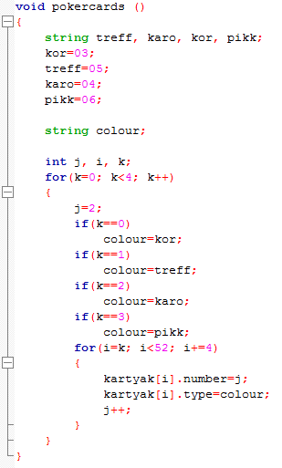

* A kártyák ábrázolása (a programban „void card”), kiírására egy alprogram áll szolgálatunkra, amelyben úgy nevezett „box drawing charactereket” használtam a kártyák megrajzolására az ASCII kódok alapján. Példák:

 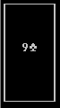 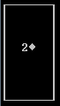 

* Ugyancsak egy függvényt írtam, amely számolja a lapok összértékét a fent megadott szabályok alapján:

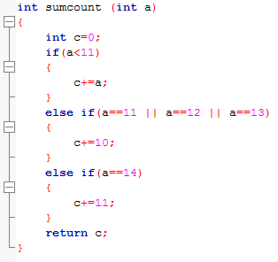

Ahol „a” a lap értékét jelöli.

* Egy következő alprogram (a programban „bool torf”) „true” vagy „false” értéket térít viszza annak alapján, hogy a játékos szeretne-e további lapot kérni. A játékos a programban 1-es billentyűvel kérhet új kártyát, és a 2-es számmal állhat meg, vagy utasíthatja el a következő lapot.
* Egy további függvény lekezeli az eseteket, összehasonlítja a két játékos eredményét, és annak alapján írja ki a végeredményt:

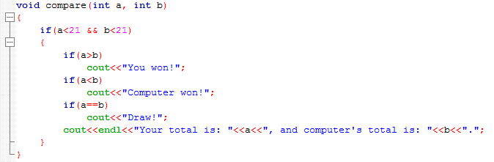

Ahol „a” és „b” a játékos illetve a gép kártyáinak összértékét tárolja.

* A kártyák osztása véletlenszerűen történik, azaz randomizálva (így valósulhat meg a pakli keverése), amelyre létezik egy alapértelmezett függvény C++ nyelvben: rand().
* A legnehezebb feladat a gép játékmódszerének a kezelése volt. Ezt a feladat úgy oldottam meg, hogy a számítógép valószínűségek szerint kér egy újabb lapot bizonyos esetekben (például ha a lapjainak összértéke 16 akkor 50 %-os eséllyel fog új lapot osztani magának, ha a lapjainak összértéke 19, akkor a valószínűség jóval kisebb). A valószínűséget úgy oldottam meg, hogy 10 számból véletlenszerűen kiválasztottam egyet, és ha az benne volt egy bizonyos hosszúságú intervallumban, akkor a visszatérített érték 1 volt (ami az új lap kérését jelenti), különben 2 volt. Az intervallumot, amelyben a generált szám kellett legyen, azt is randomizálva szabtam meg, hogy ne legyen egy konstans intervallum, hanem az is változó legyen, hogy általánosítsam a függvényem működését. Az intervallum hossza és a az összes szám számának az aránya adta meg az esélyt (kedvező esetek száma és a lehetséges esetek számának az aránya). Példa a 50%-os esélyre:
  + - * Az intervallum kezdete 2, így a halmaz, amiben benne kell legyen a szám {2,3,4,5,6}. A számokat 0-tól 9-ig kaptam, és ha a véletlenszerűen kapott szám benne van az előző számhalmazban, akkor a visszatérített érték 1. 50% esély van arra, hogy a szám benne legyen:
* A kódrészlet, amely az előző példát teljesíti:

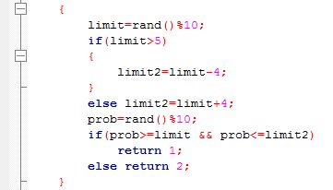

* + A teljes függvény esetekre bontva a következő képpen néz ki:

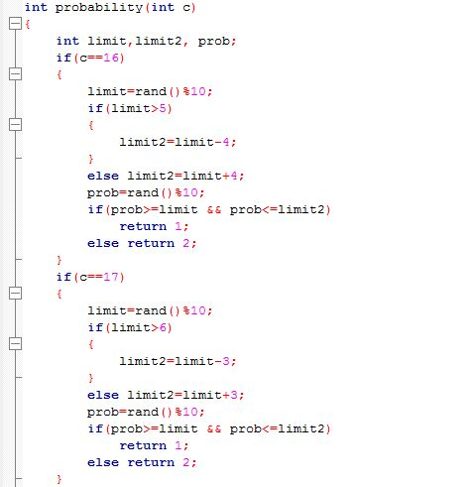

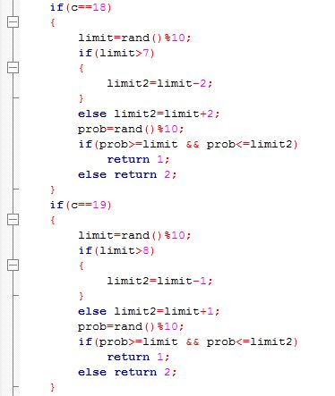

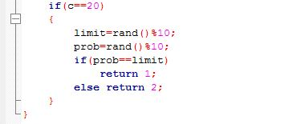

# **A játékmenet teljes leírása**

A játékossal a játék címének megjelenítése után a játékmenet rövid ismertetése következik. A szabályok után a játékos megkapja az első lapját, ezután a játékmenetnek megfelelően kérhet még lapot (1-es számmal) vagy befejezheti a körét (2-es számmal). A szabályoknak megfelelően, ha a játékos meghaladja a 21-et, akkor veszített, ha nem akkor a számítógép következik, amelynek követhetjük minden lépését egy billentyű lenyomásával. A gép automatikusan kér új lapot, amíg el nem éri legalább a 15-öt, azután pedig a korábban ismertetett valószínűségek szerint történik az új lap kérése a gép részéről. Miután a gép is befejezte a saját körét a „compare” függvénnyel történik az eredmények feldolgozása és azoknak ismetetése.

# **Összegzés**

A programom a Blackjack nevű játék egyszerűsített változatát mutatja be, amelyben egy játékos játszik a gép ellen a megadott szabályok szerint, ami a hagyományos huszonegy alapjait képezik, így a programom alkalmas a játék ismertetésére és a játszására. Emellett a megírt program kiválóan mutatja az alprogramok többszöri felhasználhatóságát, ami egy játék megírására különösen hasznos, mivel többször is ismétlődnek bizonyos helyzetek a játékmenet során. A projektem alapján az is alátámasztható, hogy a C++ programozási nyelvvel is meg lehet egyszerűbb játékokat valósítani. Összegezve, a dolgozatom egy C++ nyelvben megírt játék egyszerű változatát ábrázolja.

**Tartalom**

Bevezetés 2

A Blackjack játék 2

A program működése, alprogramok 3

A játékmenet teljes leírása 7

Összegzés 8

**Bibliográfia**

* [1]: <https://hu.wikipedia.org/wiki/C%2B%2B> (2017.02.14)
* [2]: <http://wiki.prog.hu/wiki/Alprogram> (2017.02.14)
* [3]: <http://patakino.web.elte.hu/Levelezo/levea2.pdf> (2017.02.16)
* [4]: <http://hu.blackjack.org/szabalyok/> (2017.03.02)
* [5]: <https://hu.wikipedia.org/wiki/Huszonegy#A_lapok_pont.C3.A9rt.C3.A9kei> (2017.03.03)